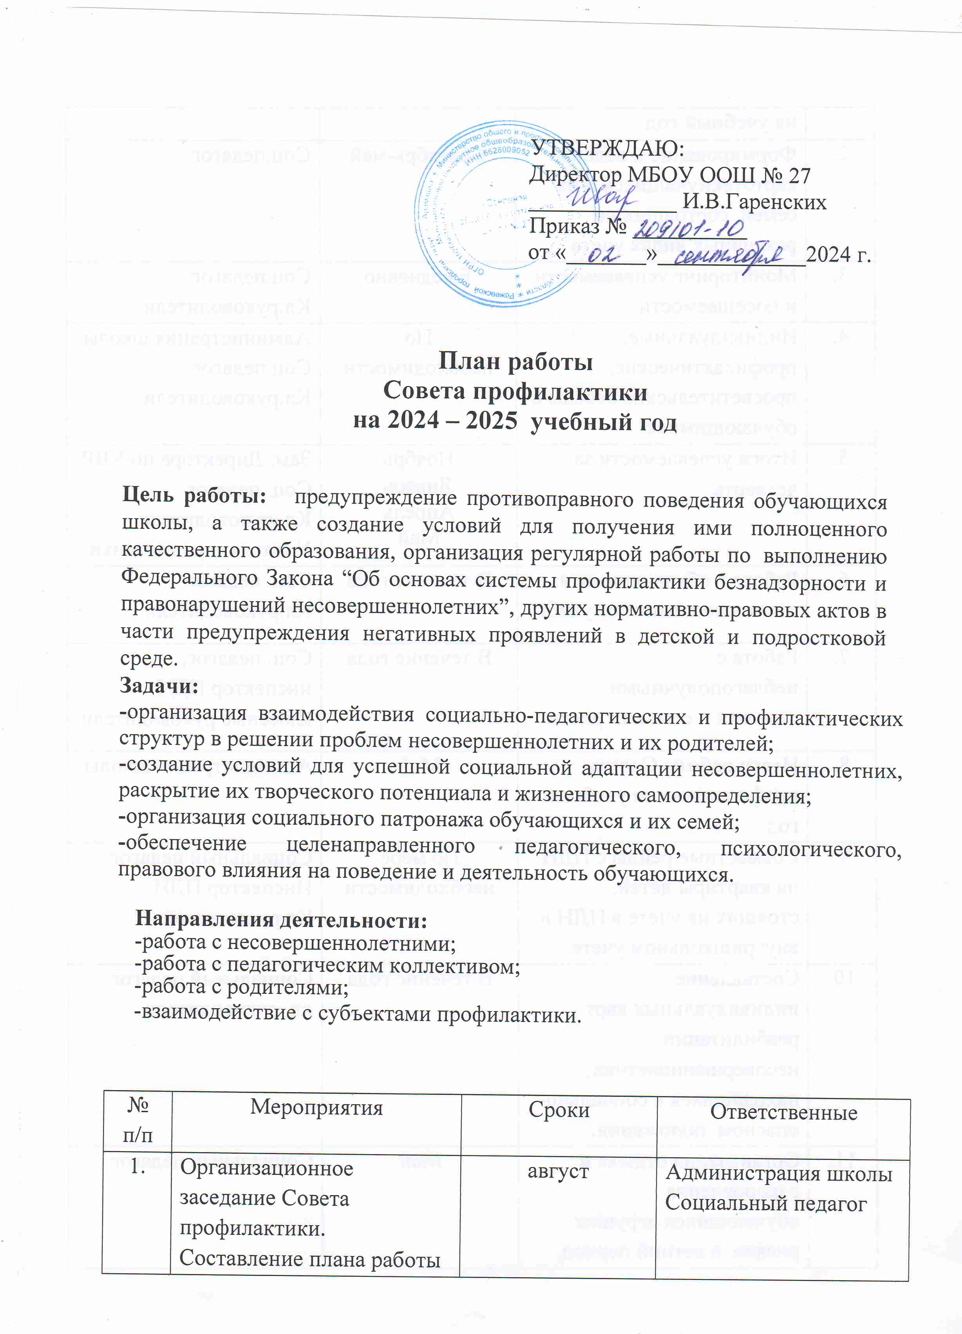

2. | Формирование и ведение картотеки учащихся и их семей, состоящих на различных видах учета | Сентябрь-май | Соц.педагог
3. | Мониторинг успеваемости и посещаемости | Ежедневно | Соц.педагог  Кл.руководители
4. | Индивидуальные, профилактические, просветительские беседы с обучающимися | По необходимости | Администрация школы  Соц.педагог  Кл.руководители
5. | Итоги успеваемости за четверть | Ноябрь  Январь  Апрель  Май | Зам. Директора по УВР  Соц. педагог  Кл. руководители  Учителя -предметники
6. | Работа с обучающимися, отклоняющимися от учебы | В течение года | Соц. педагог  Кл.руководители
7. | Работа с неблагополучными семьями и семьями риска | В течение года | Соц. педагог, инспектор ПДН классные руководители
8. | Итоги работы Совета профилактики за учебный год. | Май | Администрация школы
9. | Совместные рейды с ПДН на квартиры детей, стоящих на учете в ПДН и внутришкольном учете. | По мере необходимости | Социальный педагог  Инспектор ПДН  Кл.руководители
10. | Составление индивидуальных карт реабилитации несовершеннолетних, находящихся в социально-опасном положении. | В течение года | Социальный педагог  кл. руководители
11. | Организация отдыха и оздоровления обучающихся «группы риска» в летний период. | Май | Социальный педагог

